 | Año XIV. N º 114
Miércoles, 4 de Junio 2014 – Hora: 20.15 H.
Casa de Cultura “Severo Ochoa” NOREÑA

CONFERENCIA:
SIDA. Situación actual y perspectivas futuras.

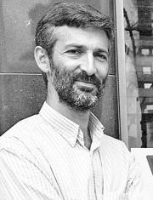
Conferenciante:
Mauricio Telenti.
Especialista en enfermedades infecciosas. HUCA

Gracias a los antibióticos las enfermedades infecciosas han sido sustituidas por las enfermedades cardiovasculares y por el cáncer como la causa más frecuente de mortalidad de los seres humanos en el mundo desarrollado.
Sin embargo bacterias y virus siguen asolando a los países en vía de desarrollo, también son una son una amenaza permanente para nuestras sociedades.
El virus del SIDA es un buen prototipo de esta amenaza.
El Dr Telenti nos presentara una visión actualizada del problema y de las lecciones que nos pueden ayudar a enfrentarnos a este tipo de agresiones en el futuro.

Organiza : ASOCIACIÓN CULTURAL CONTIGO

